Prénom : ……………………………………………………………………………………………………………………………………………………………………
Reconnaître des feuillus 7
Laubbäume erkennen

 | l’érable  der Ahorn | le tilleul  die Linde | le chêne  die Eiche | Le marronnier  die Kastanie
Arbre
Feuille
Fleur
Fruit

Sources des images : photos personnelles ou
tilleul : https://www.pepiniere-comestible.fr chêne : https://www.deco.fr/jardin-jardinage/arbre/chene
érable : https://www.pepiniere-comestible.fr marronnier : https://fr.wikipedia.org/wiki/Aesculus

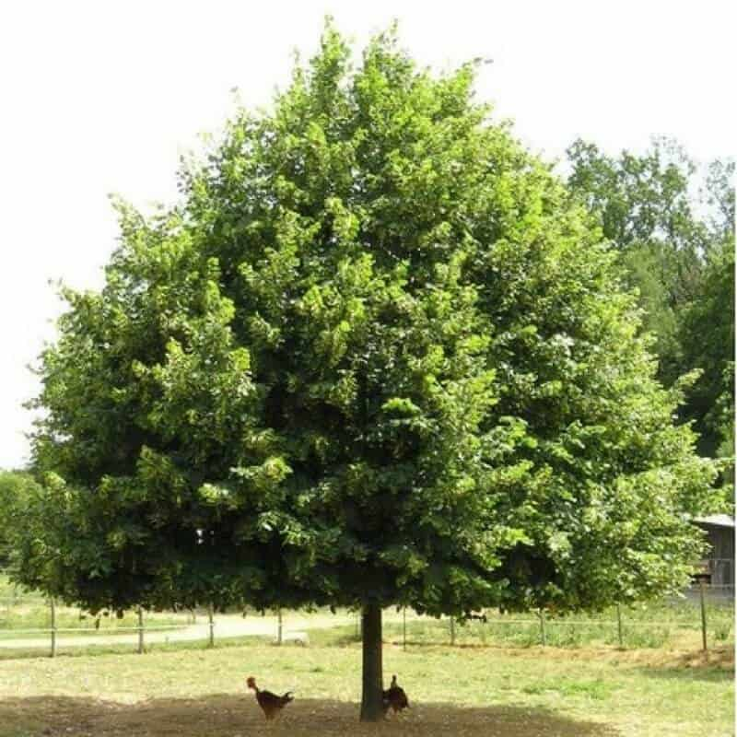 | 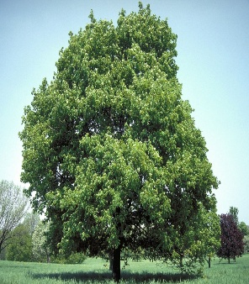 | 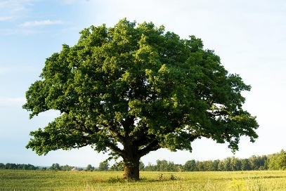 | 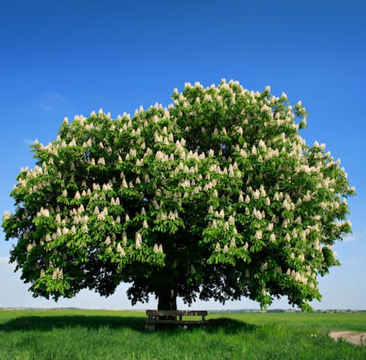
 | 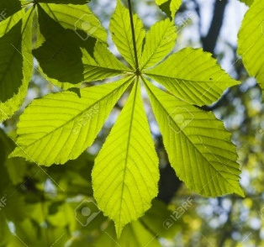 |  | 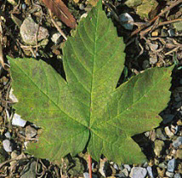
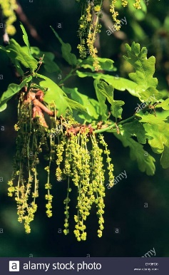 | 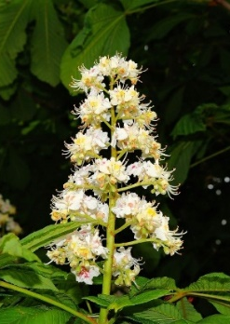
 | 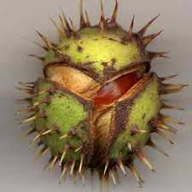

Découpe les images et colle-les au bon endroit dans le tableau :

